**QUẢN LÝ THỰC ĐƠN**

**Thêm thực đơn**

**-Activity:**

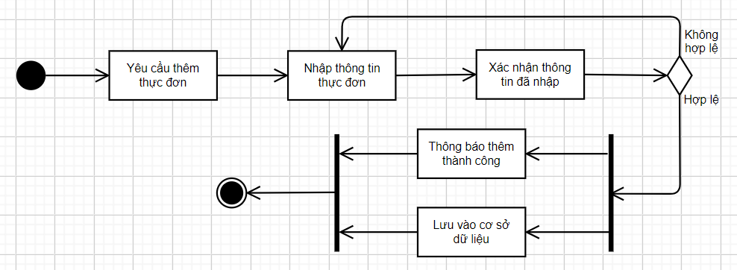

**-State:**

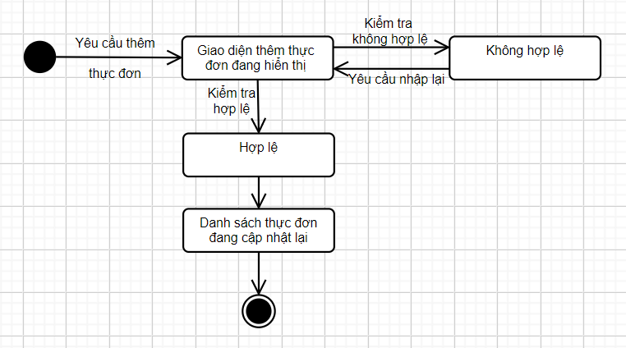

**-Sequence:**

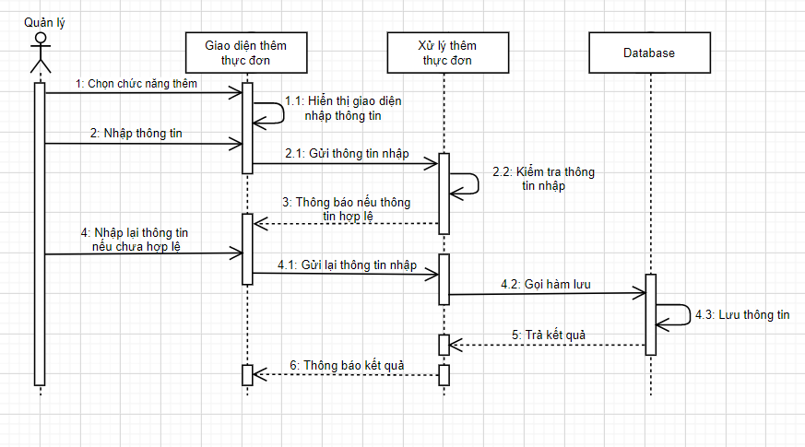

**Xóa thực đơn**

**-Activity:**

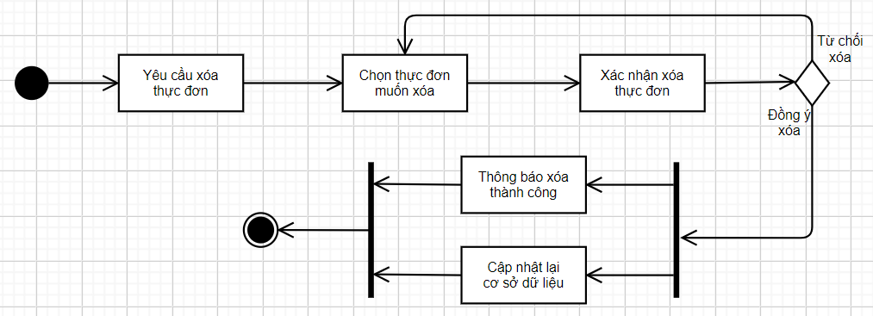

**-State:**

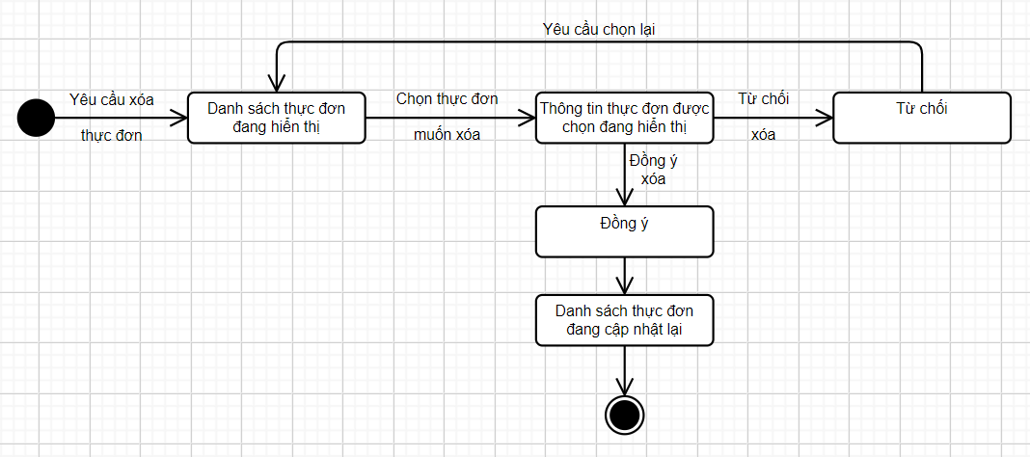

**-Sequence:**

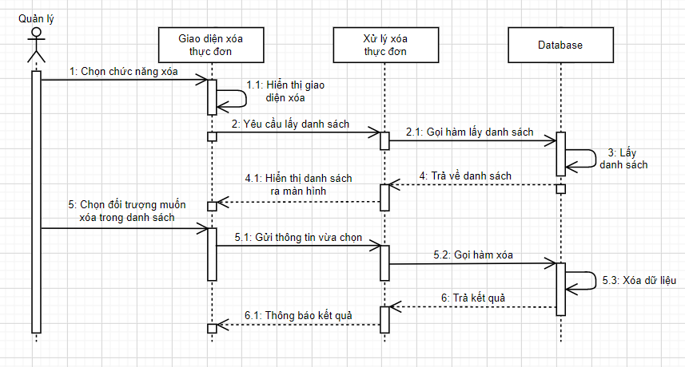

**Cập nhật thực đơn**

**-Activity:**

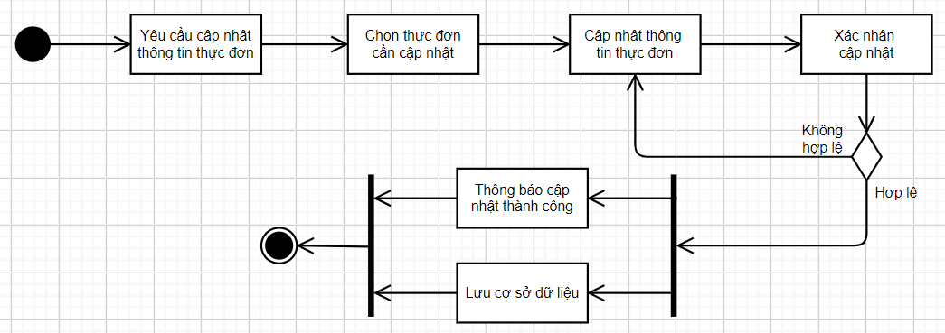

**-State:**

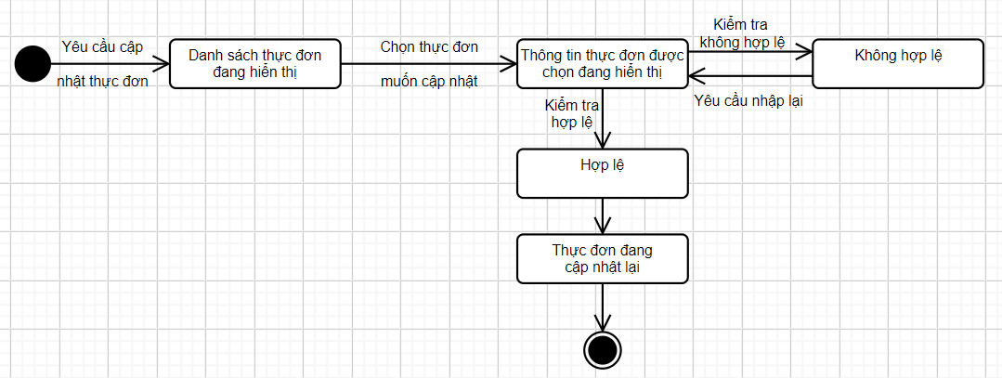

**-Sequence:**

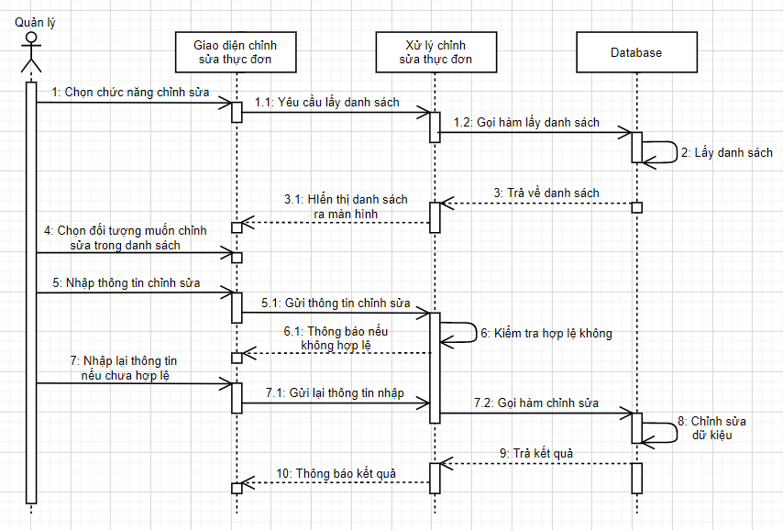

**Tra cứu thực đơn**

**-Activity:**

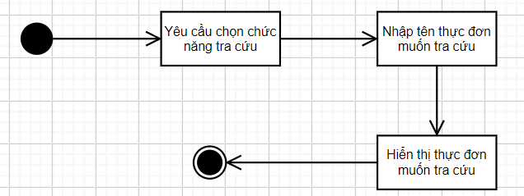

**-State:**

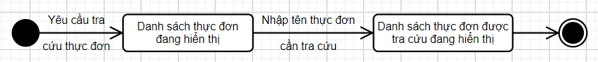

**-Sequence:**

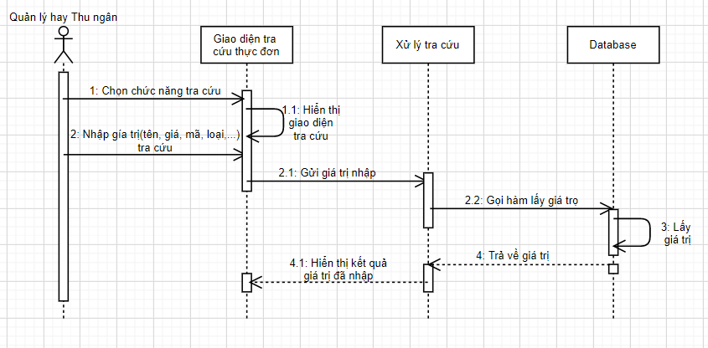

**QUẢN LÝ GỌI MÓN**

**-Activity:**

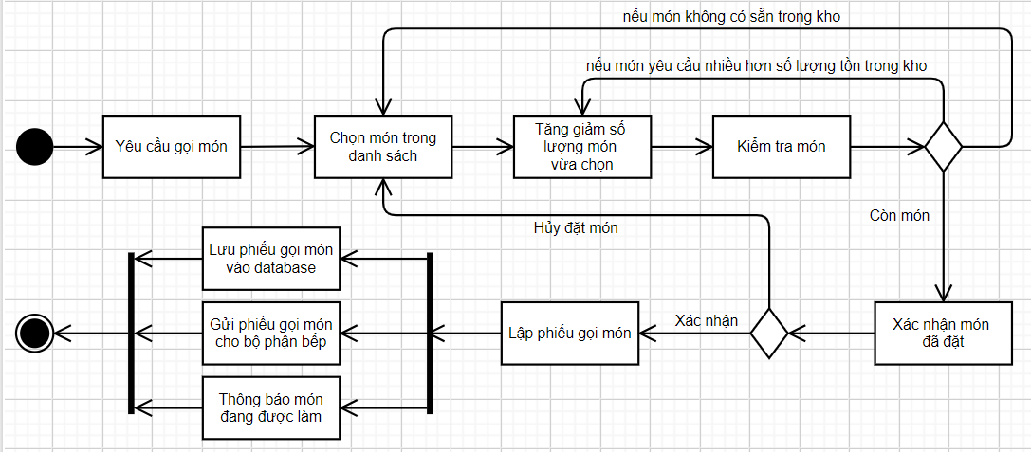

**-State:**

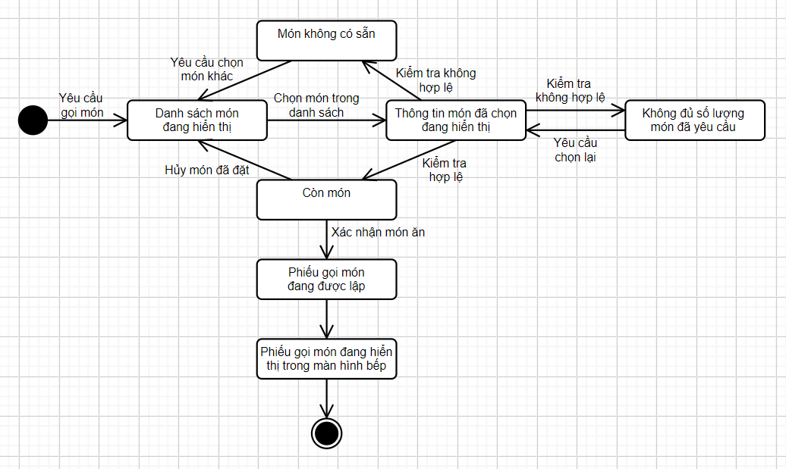

**-Sequence:**

